**Игры – головоломки**

Игры – головоломки, или геометрические конструкторы известны с незапамятных времен. Сущность игры состоит в том, чтобы воссоздать на плоскости силуэты предметов по образцу или замыслу. Игры головоломки: «Танграм» , «Волшебный круг», «Головоломка Пифагора», «Колумбово яйцо», «Вьетнамская игра», «Пентамино» - все эти игры объединяет общность цели, способов действия и результата. Овладев одной игрой, ребенок получает ключ к освоению следующей.

В ходе игры дети учатся создавать на плоскостисилуэты предметов по образцу или по замыслу. У детей развиваются пространственные представления, воображение, конструктивное мышление , целенаправленность в решении практических задач. Все игры результативны: получается плоскостное, силуэтное изображение предмета. Оно условно, схематично, но образ легко угадывается по основным, характерным признакам предмета, строению пропорциональному соотношению частей , форме. Из любого набора можно составить абстрактные изображения разнообразной конфигурации, узоры, геометрические фигуры.

**ТАНГРАМ**

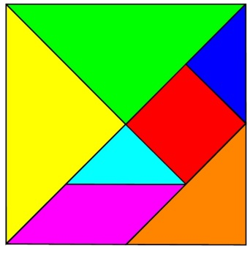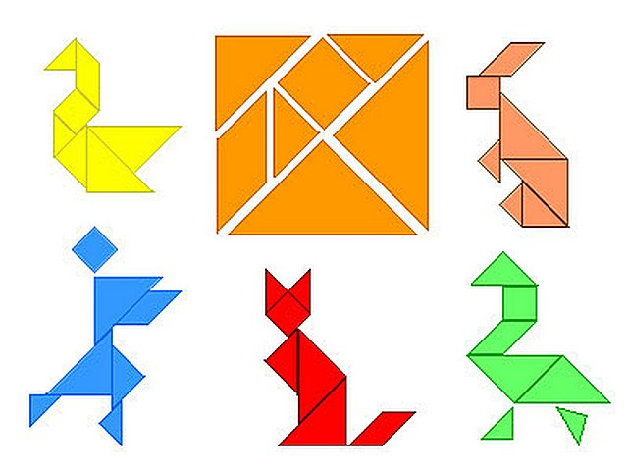

Это древняя китайская игра. Если разделить квадрат на семь геометрических фигур , как это показано на рисунке , то из них можно составить огромное количество самых разнообразных силуэтов: человека , предметов домашнего обихода, игрушек, различных видов транспорта, фигур, цифр, букв и т.д.Игра очень проста. Квадрат (величина его практически может быть любой: 5+ 5, 7+7 , 10+10, 12+12 см и т.д.)разрезается так, чтобы получилось пять прямоугольных треугольников разных размеров (два больших, один средний, два маленьких).;один квадрат, равных размеров (два больших ,один средний, два маленьких); один квадрат, равный по размерам двум маленьким треугольникам; параллелограмм , по площади равный квадрату.   
Игра «Танграм» вызывает у детей огромный интерес, способствует развитию творческого, продуктивного мышления.  
При составлении силуэтов взрослый постоянный напоминает детям ,что необходимо использовать все части набора, плотно присоединяя их друг другу.

**ВОЛШЕБНЫЙ КРУГ**

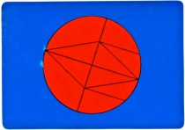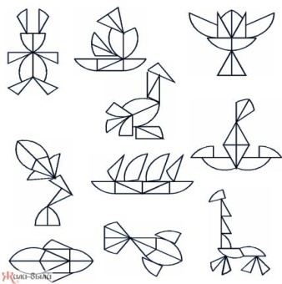

Игра «Волшебный круг» дает возможность создавать силуэты человека, домашних и диких животных, рыб, птиц, предметов обихода и т.д. Округлость форм придает им особую выразительность. По желанию дети раскрашивают силуэты, дорисовывают их, [наклеивают в виде аппликации на лист бумаги](https://infourok.ru/go.html?href=http%3A%2F%2Fastronomik.ru%2Ftema-programmnoe-soderjanie%2Findex.html), включают силуэтные изображения в сюжетно- ролевые игры.

В составлении силуэтов должны быть использованы все части набора. Однако на первых порах можно не требовать строгого выполнения этого правила.

**ВЬЕТНАМСКАЯ ИГРА**

Игра предназначена для развития умственных и творческих способностей детей старшего дошкольного и младшего школьного возраста. Суть игры заключается в конструировании на плоскости разнообразных предметных силуэтов, напоминающих животных, людей, предметы быта, транспорт, буквы, цифры, цветы и т.д.Все действия ребенка целесообразно облечь в игровую форму, стимулировать проявление смекалки, сообразительности. Желание достичь результата стимулирует активные действия, повышает интерес к процессу составления.

Увлекает детей наряду с составлением силуэтов подрисовка, создание фона, сюжета.  
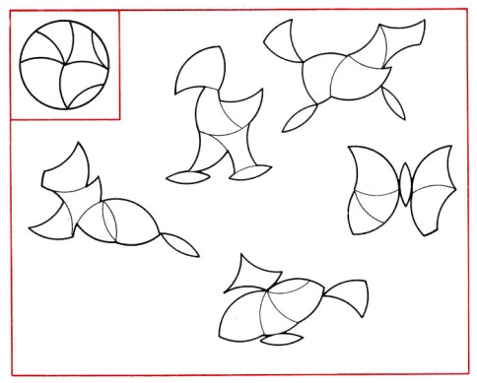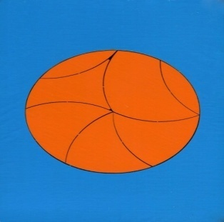

**КОЛУМБОВО ЯЙЦО**

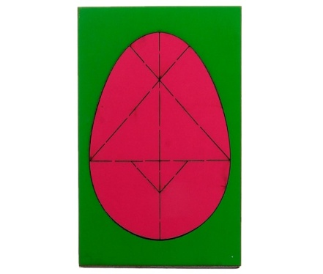 Игра развивает пространственное воображение, сообразительность, смекалку, 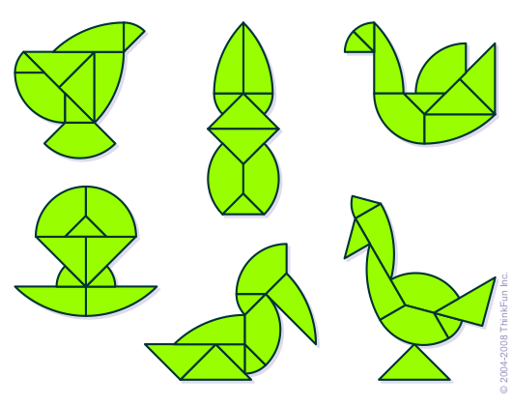комбинаторные способности, усидчивость и мелкую моторику.